**Proyecto Final**

Universidad Tecnológica Nacional

Facultad Regional Mendoza

Ingeniería en Sistemas de Información



**Sale Partido**

Año 2016

Integrantes: Cuerpo docente:

Álvarez, Martín – Legajo: 34849

García, Mauricio – Legajo: 34889

Gómez, Federico – Legajo: 34497

Suarez, Adriel – Legajo: 34480

Profesor Titular: Vazquez, Alejandro

Profesor Adjunto: Moralejo, Raúl

JTP: Manino, Gustavo

Ayudante de 1ra: Villa, Diego

TRABAJO PRÁCTICO N°1: Desarrollo de un Sistema de Información Real

Resumen Técnico

Justificación del trabajo realizado

En la actualidad en Mendoza ha ocurrido una gran expansión en cuanto a la construcción de canchas de fútbol de pasto sintético que ha llevado a que mucha gente alquile canchas para jugar con amigos, participar en torneos, abrir escuelitas de fútbol infantiles, dándole gran utilidad a dichos espacios para la recreación. Cada vez son más frecuente en las redes sociales como en servicios de mensajería instantánea para teléfonos inteligentes los grupos con amigos y amigos de amigos para organizar un partido de fútbol, y en algunos casos una persona puede estar en varios grupos distintos a la vez.

Objetivos

Mediante el desarrollo del proyecto “**sale partido**” se pretende aportar una herramienta integral tanto para jugadores como para el propietario de las canchas de manera que el proyecto permita facilitar la organización del evento para distintos interesados y realización de la reserva correspondiente al lugar seleccionado, de esta manera facilitaría la gestión de turnos para los propietarios. Disminuyendo así el tiempo gastado por los organizadores del evento, las llamadas telefónicas realizadas por un lado y la cancelación de reservas a último momento que generan pérdidas a los propietarios de las canchas por el otro.

Conclusiones

Relevamiento general

Introducción del sistema a desarrollar

El sistema elegido permite la organización de partidos de fútbol y la realización de su correspondiente reserva

En dicho sistema, un usuario se encarga de seleccionar el día en el que quiere realizar el partido de fútbol, elige la cancha que más le convenga, según sus particularidades, selecciona el horario que esté disponible o en el que pueda acudir y luego, selecciona los usuarios que quiera invitar. Cabe destacar que dichos usuarios, estarán cargados previamente en una lista de amigos que será privada y correspondiente a las preferencias que tenga cada usuario

Relevamiento de las funcionalidades

Para poder conocer al entorno y saber qué es lo que realmente se necesita, investigamos sistemas que tengan funcionamientos similares o bien, algún módulo que tenga un comportamiento y que pueda llegar a ser útil a la hora de implementar el sistema.

FULBO



Link: <http://www.jugafulbo.com.ar>

Descripción.

Es un sitio web orientado a la organización de partidos de fútbol.

Características.

El propósito del sitio web es organizar partidos de fútbol. Para usar dicho sitio web, el interesado primero debe registrarse utilizando una cuenta de facebook. Una vez que el usuario se registra y realiza su correspondiente login, tiene acceso al módulo de partido, módulo de canchas y módulo de crear partido



Una vez que se realiza el registro, nos encontramos con una pantalla principal, donde se pueden observar los módulos con los que cuenta la aplicación y una ventana principal que detalla los partidos organizados por el usuario o a los que ha sido invitado, pero que todavía, no se han jugado. También se puede ver una segunda ventana, que muestra el historial de partidos jugados

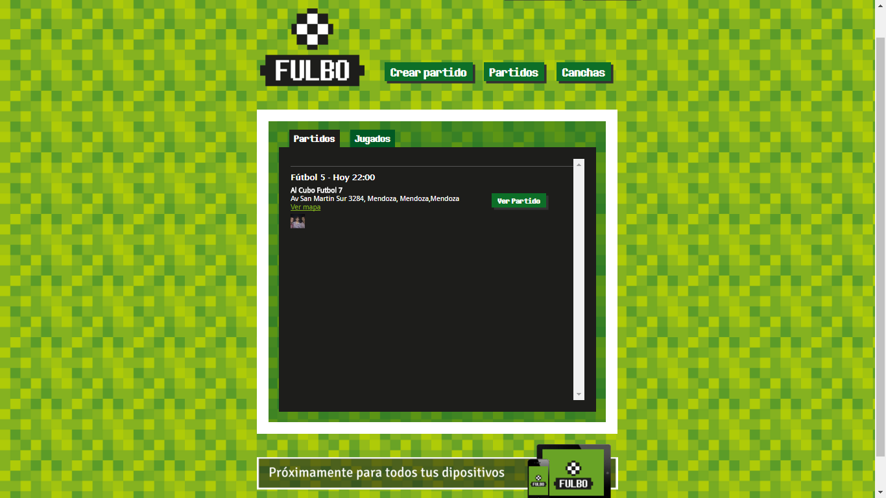

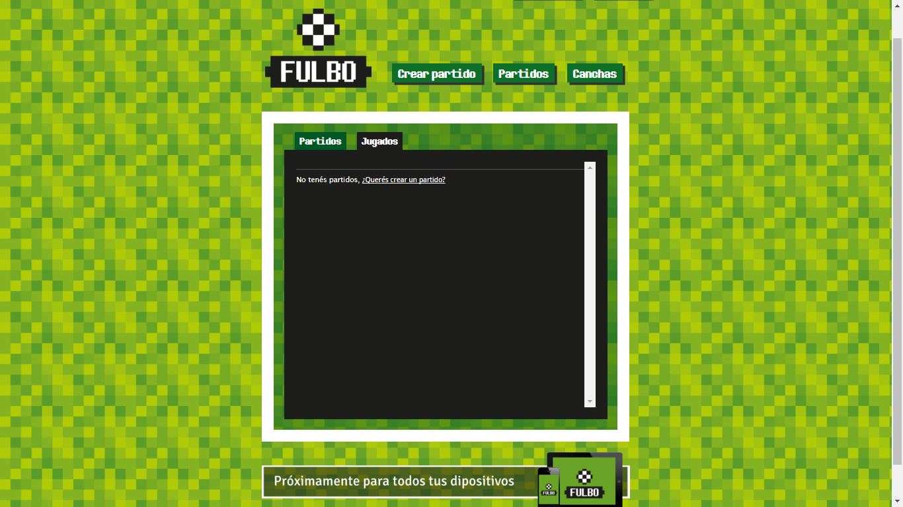

Funciones destacadas e interfaces.

**Crear partido**

En el módulo de crear partido, se puede observar campos de texto que deben ser llenados con sus respectivos datos

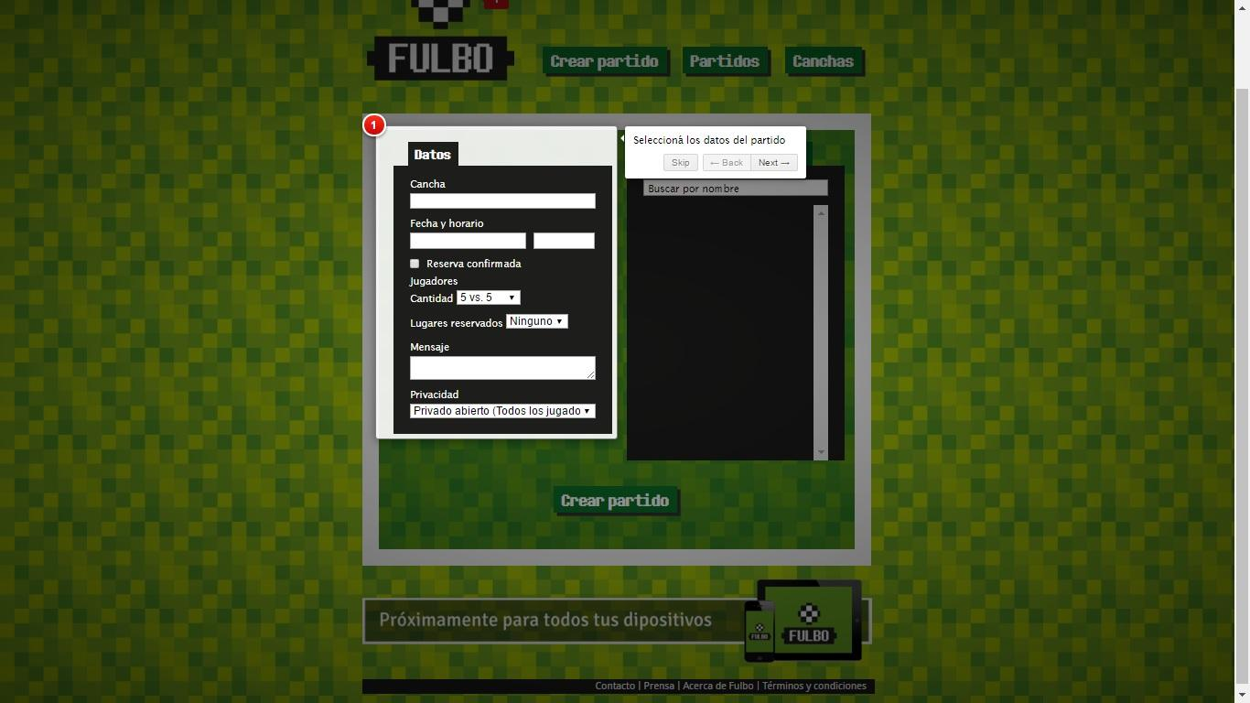

**Partidos**

En el módulo partidos, solo se puede observar la misma ventana que se observa en el inicio de la página web, luego de haber hecho el login correspondiente.

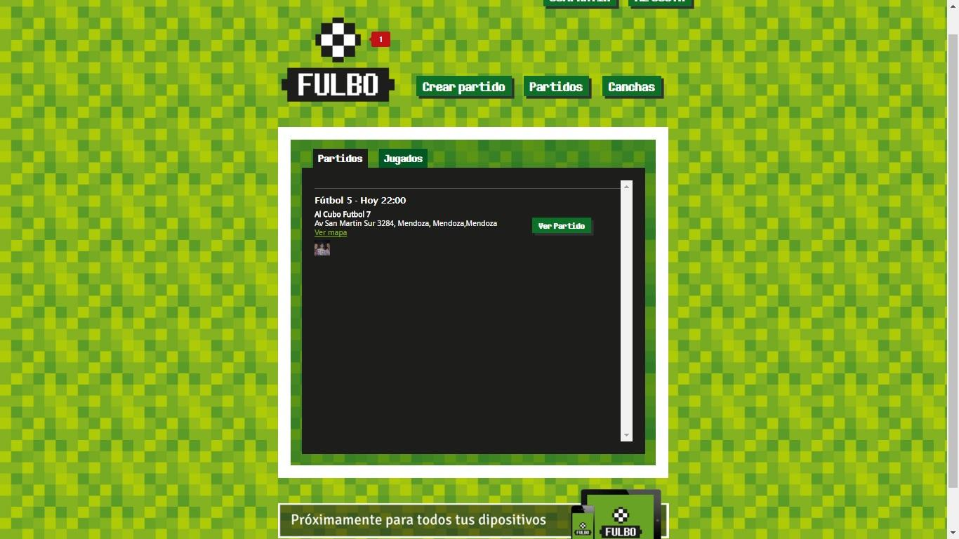

**Canchas**

En el módulo canchas, muestra todas las canchas asociadas al sitio, donde se pueden llevar a cabo los encuentros organizados.

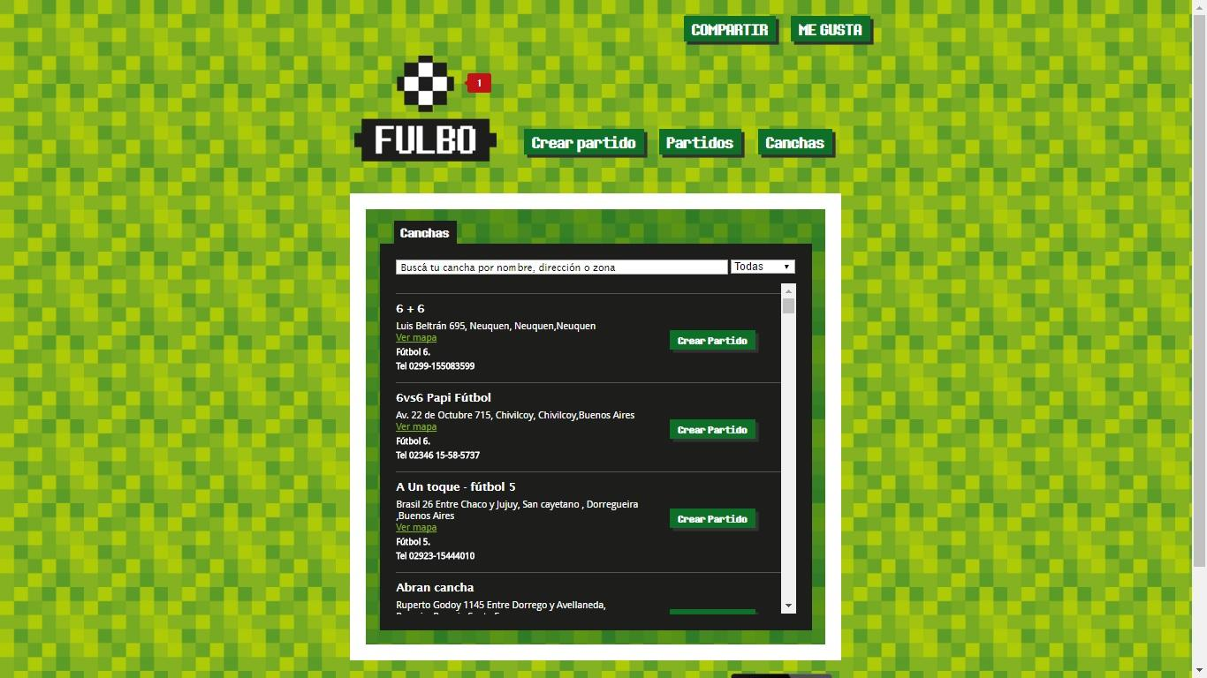

FUBLES



Link: <https://es.fubles.com/>

Descripción

Fubles, la red social que te permite de organizar partidos de fútbol, baloncesto, voleibol y de casi todos los deportes.

Características

Permite inscribirse a partidos programados en la zona donde se encuentra u organizar uno mismo el partido.   
Una vez que se elige el lugar del partido, se pone el partido en el sistema y Fubles envía una convocatoria a todos los jugadores disponibles a tu alrededor.   
Si solo se quiere jugar un partido con los amigos, se crea un juego privado y Fubles comunica el evento solo a tu gente.

Funcionalidades destacadas

**Registrarse en la aplicación**

Permite registrarse a través de Facebook o creando una cuenta en Fubles ingresando un correo valido.

Al crear una cuenta solicita:

* Correo
* Contraseña
* Nuestra ubicación (Zona) encontrada usando el GPS del móvil.

El correo debe confirmarse, ingresando el código que la aplicación envía al mail.

|  |  |
| --- | --- |
| C:\Users\tchgc\Desktop\Fubles\Screenshot_2016-03-22-15-21-03.png | C:\Users\tchgc\Desktop\Fubles\Screenshot_2016-03-22-15-27-18.png |
| C:\Users\tchgc\Desktop\Fubles\Registro01.png |  |

**Búsqueda Jugadores**

La pantalla principal de la app cuenta con una barra de búsqueda, la cual permite encontrar jugadores registrados una vez encontrado se puede ver todo su perfil, mandar un mensaje o seguir.

|  |  |
| --- | --- |
| C:\Users\tchgc\Desktop\Fubles\PantallaPrincipal.png | C:\Users\tchgc\Desktop\Proyecto\Fubles\buscarJugadores.png |

**Establecer zona geográfica usuario**

El usuario puede cambiar su zona geográfica para encontrar otros partidos.

Esto lo puede hacer, escribiendo la dirección o buscándola en el mapa de Google Maps.

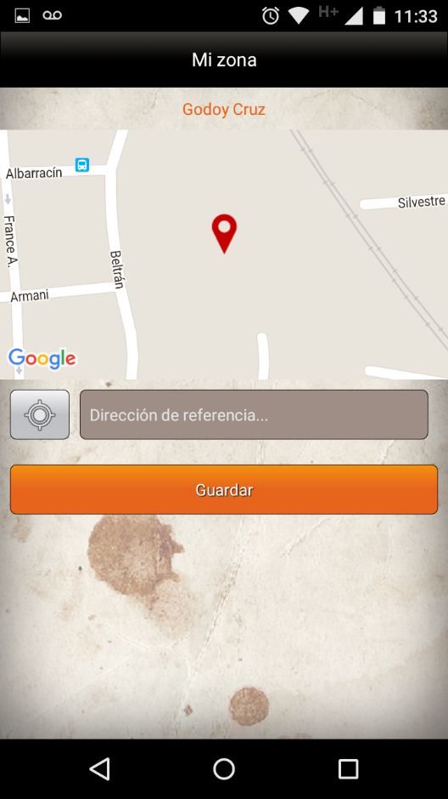

**Pestaña Partidos**

Fubles te comunica cuando hay partidos disponibles en tu entorno o cuando un amigo te invita a jugar. Selecciona el partido y ocupa uno de los roles disponibles en el equipo blanco o negro.

Aquí aparecerán los próximos partidos en los que está confirmado, los partidos ya jugados, los partidos invitados, los partidos próximos cerca de mi ubicación.

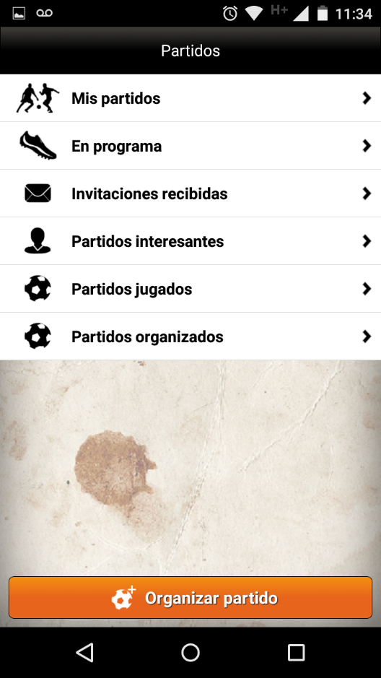

**Perfil jugador**

En el perfil del jugador se puede ver:

Pestaña Detalles

* su foto
* cantidad de partidos jugados
* cantidad de partidos que confirmo y no fue(Malqueadas)
* la zona a la que pertenece
* el nivel
* rango

Pestaña Opiniones

* comentarios de otros jugadores

Pestaña partidos

* Todos los partidos jugados

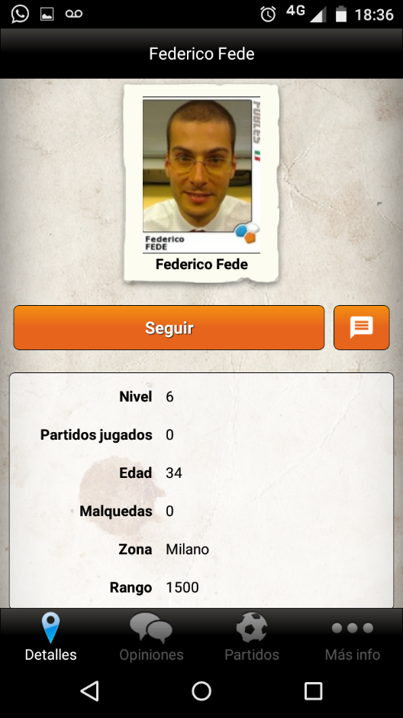

**Organizar partido**

Si es el primer partido que organiza se pide que ingrese un número de teléfono.

Luego busca automáticamente cancha cerca de tu zona. Si no está la cancha que se buscaba permite agregar nuevas canchas.

Una vez encontrado el lugar, muestra un mapa de la ubicación. Y perime agregar información sobre la cancha (nº jugadores, terreno, deporte, cubierto, campo).

Después se debe seleccionar

1. Día y Hora
2. Formas de pago
3. Cantidad de suplentes
4. Excluir debutantes o malquedas(usuarios que no fueron a jugar en partidos pasados)
5. Reservar puesto arquero
6. Compartir en Facebook
7. Privacidad

Para finalizar muestra una pantalla con los datos del partido aquí se puede:

* Cancelar el partido
* Invitar a jugadores
* Ver los jugadores que jugaran el partido.

|  |  |
| --- | --- |
| C:\Users\tchgc\Desktop\Fubles\DondeOrganizarPartido00.png | C:\Users\tchgc\Desktop\Fubles\DondeOrgPartido00.png |
| C:\Users\tchgc\Desktop\Fubles\DondeOrgPartido01.png | C:\Users\tchgc\Desktop\Fubles\Zona00.png |

CALECIO



Link: <http://www.calecio.com/>

Descripción

Calecio es un sitio web donde puedes armar grupos de deporte y crear partidos, es un sitio totalmente gratuito. Tiene como propósito la organización de partidos ya sea de futbol, básquet, vóley y tenis. También permite llevar un control de los partidos creados, visualizarlos en el calendario, mandar mensajes y otras funcionalidades.

Cuenta con una app en google play y permite logearnos a través de Facebook o utilizando un perfil de calecio.

Características

Calecio busca simplificar la forma de organizar los partidos mediante tres simples pasos:

1) Crear tu Grupo Calecio  
2) Invita tus jugadores al grupo.  
3) Crea los partidos.

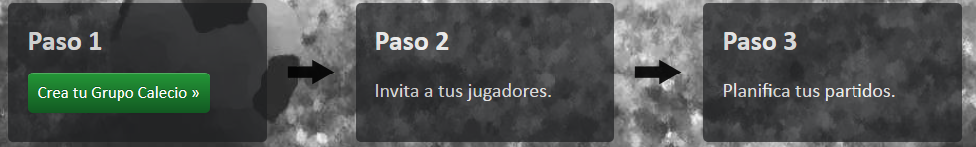

- Calecio enviará notificaciones para invitar, cancelar, o informar de cualquier cambio a cada jugador.  
- Confirma tu asistencia directamente desde la notificación, sin necesidad de entrar a la web.  
- Tu partido será automáticamente añadido al calendario en tu teléfono.  
- Todos los jugadores pueden seguir en todo momento el estado del partido y las posiciones en el campo.

Funcionalidades destacadas

**Invitación a los jugadores**

Permite enviar notificaciones sobre los partidos a crear, con un margen de tiempo (“x” días antes del partido) ajustable a la zona horaria.

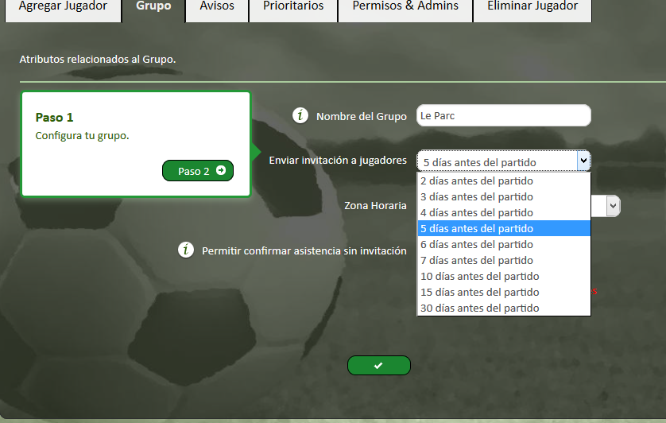

**Pestaña de avisos**

Cuenta con una pestaña de avisos donde se puede marcar “si” o “no” según nuestras preferencias, ya sea para permitir bajas de jugadores en partidos confirmados, si queremos confirmar el partido o cancelarlo, mandar recordatorios y unas opciones más. Luego de seleccionar las mismas validamos y manda los emails en caso de ser necesario.

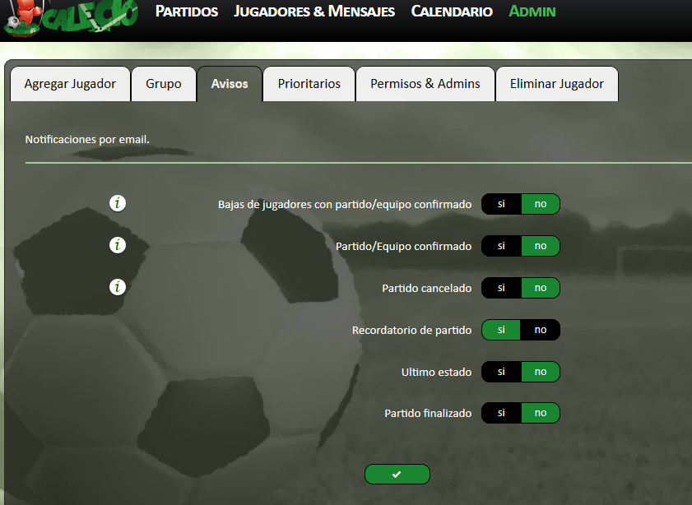

**Permisos de administrador**

Se pueden otorgar permisos de administrador en el grupo, puede existir más de un administrador y le permite a los mismos eliminar jugadores, mandar avisos y gestionar el equipo. No se puede eliminar al administrador original es decir al creador del grupo. En la interface se muestra una ventana con los administradores.

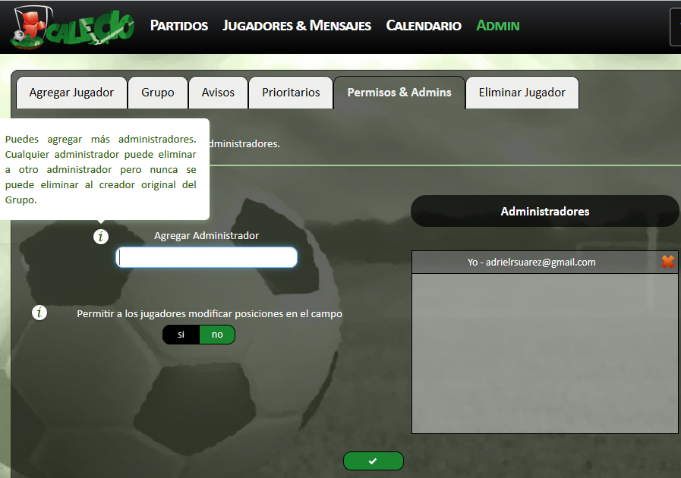

**Calendario**

El calendario esta sincronizado con el celular, la aplicación gestiona los partidos y nos manda una notificación para el día y fecha del mismo. Se pueden crear nuevos partidos o modificar los mismos desde la interfaz del calendario.

Muestra con un contorno verde los partidos confirmados, y de distintos colores los partidos por tipo de deporte. Con gris sombreado nos indica que esas fechas y/o partidos ya se realizaron.

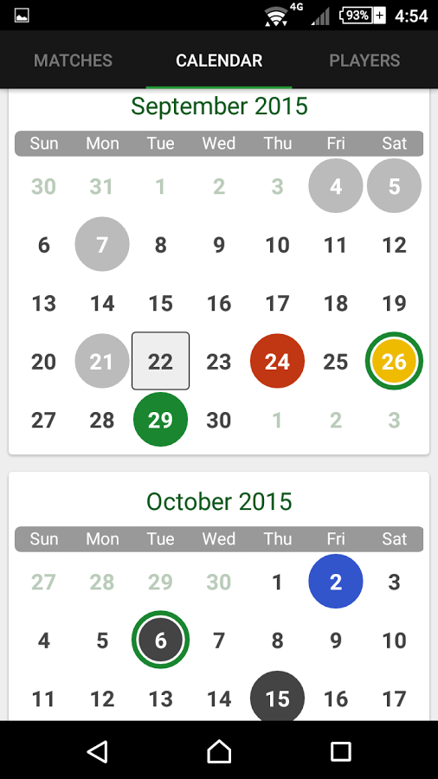

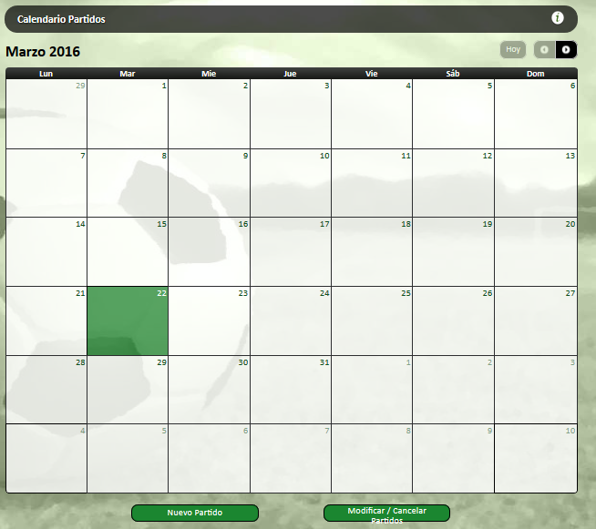

**Soporte de idiomas**

Cuenta con soporte para los siguientes idiomas: inglés, español, catalán, alemán, italiano, francés y portugués. Se puede apreciar en la parte superior de la página web.



DoLeague



Link: <http://app.doleague.com/es>

Descripción:

Es un sitio orientado a la gestión y organización de campeonatos y partidos de cualquier deporte. Posee una versión Free y una Premium.

Para acceder debemos crearnos una cuenta con nuestra dirección de e-mail y que servirá siempre para nuestro acceso a la web.

Características

-DoLeague brinda la posibilidad de:

-Organizar campeonatos y partidos.

-Gestionar inscripciones y pagos a través de tarjetas de crédito.

-Gestionar sponsors.

-Calendarizar partidos.

-Ofrece una aplicación mobile.

Funcionalidades destacadas

**Creación de partidos**

Permite crear un partido, elegir un horario y lugar pero este no está predefinido, es decir no tiene en cuenta ninguna cancha pre-cargada, solo escribir el nombre o ubicación, ni siquiera buscar la ubicación en google maps.

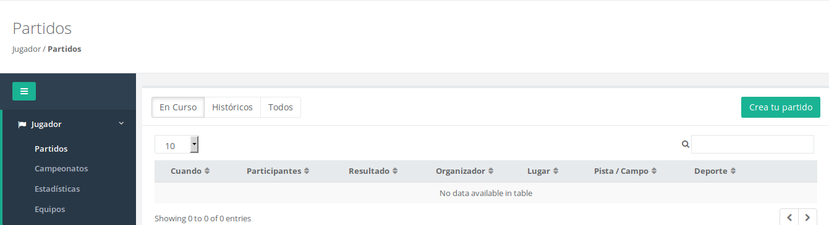

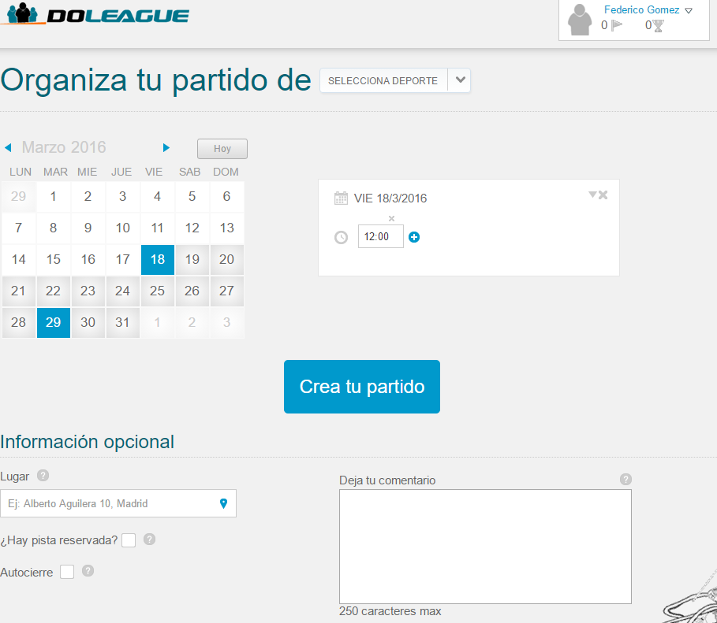

**Invitar amigos**

La única manera de invitar amigos es accediendo a través del link brindado una vez creado el partido. No permite invitar a tus amigos de Facebook, ni Twitter, ni Gmail. Solamente da la opción de compartir el link en las diferentes redes sociales.

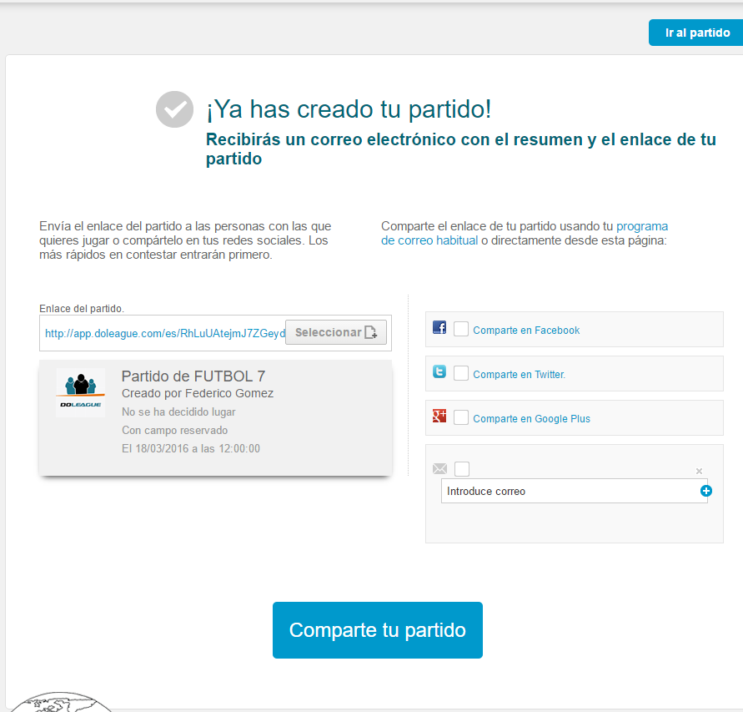

**Historial de partidos y campeonatos**

En la pantalla principal se cuenta con un botón que permite mirar el histórico de los partidos, esta misma funcionalidad está disponible para campeonatos.

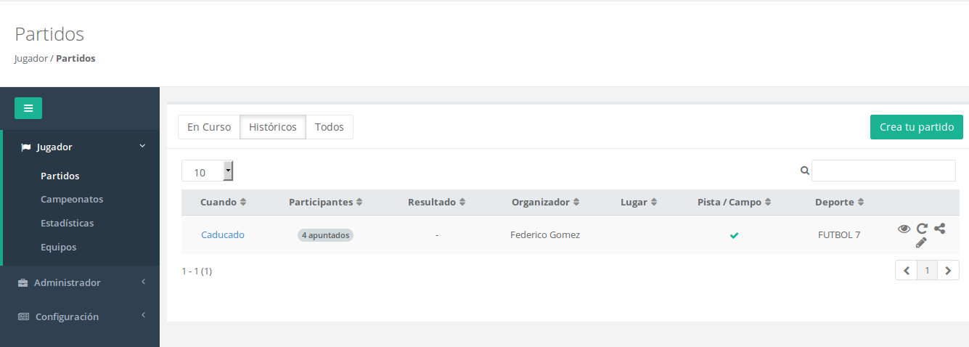

**Equipos y estadísticas**

Cuenta además con dos funciones para estadísticas y equipos pero estas opciones no están disponibles, según la web serán añadidas próximamente.

**Perfil**

Lo único con lo que cuenta el perfil de nuestra cuenta es con lo que se muestra en la siguiente imagen.

